Dragi moji,
evo nam novog dana. Pogledajte što nas sve čeka danas:
PSP (učiteljica Petra Petković)
RADNI ODGOJ: VIDNA PERCEPCIJA
Pomozite životinjama pronaći put do njihove hrane. Pokažite prvo svaku životinju, imenujte je i recite što ona jede.
L.V.-govori cijelu rečenicu ( Miš jede sir. )
Svaki put označi drugom bojom.
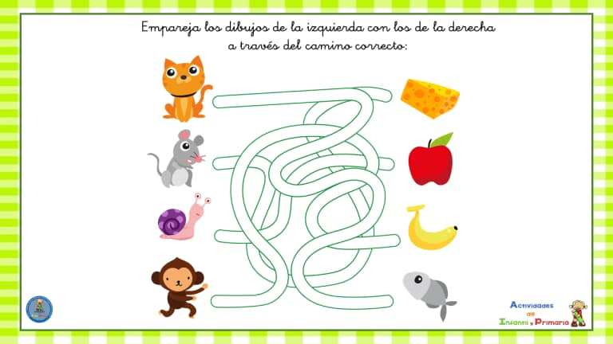
UTORAK
Radni odgoj: Vidna percepcija
Pronađi put do hrane. Svaki put označi drugom bojom.

Svaki put označi drugom bojom.

SKRB O SEBI: ČUVAMO SVOJE ZDRAVLJE
Uz pomoć sličica objasni kako se moramo ponašati da bi zaštitili svoje zdravlje i zdravlje drugih ljudi.
Pokaži kako se briše nos u maramicu i kako trebamo kašljati i kihati.

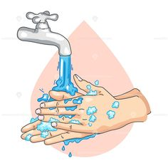
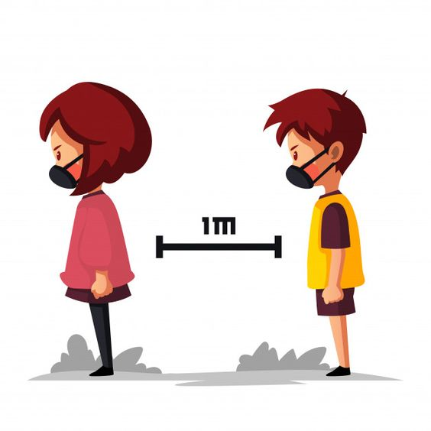
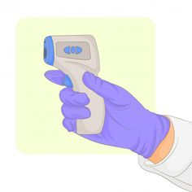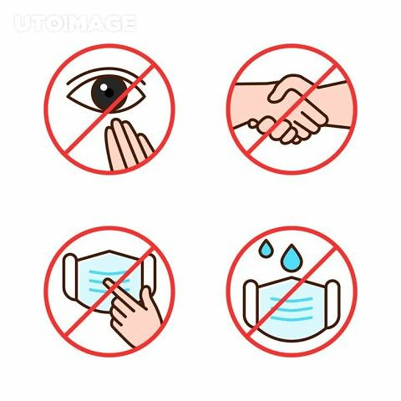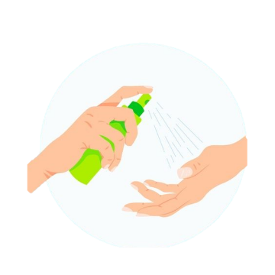

TJELESNA I ZDRAVSTVENA KULTURA – VJEŽBE RAVNOTEŽE
Danas ćemo izvoditi vježbe za ravnotežu.
Pokušaj samostalno izvesti svaku vježbu koja ti je prikazana na slici.
Ako ti je potrebno možeš si malo pomoći i držanjem za stolicu kada stojiš na jednoj nozi.
Uživaj i zabavi se.
